## *Классный час*

***«История дорожных знаков»***

***Провела: учитель начальных классов***

***Рабаданова П.М***

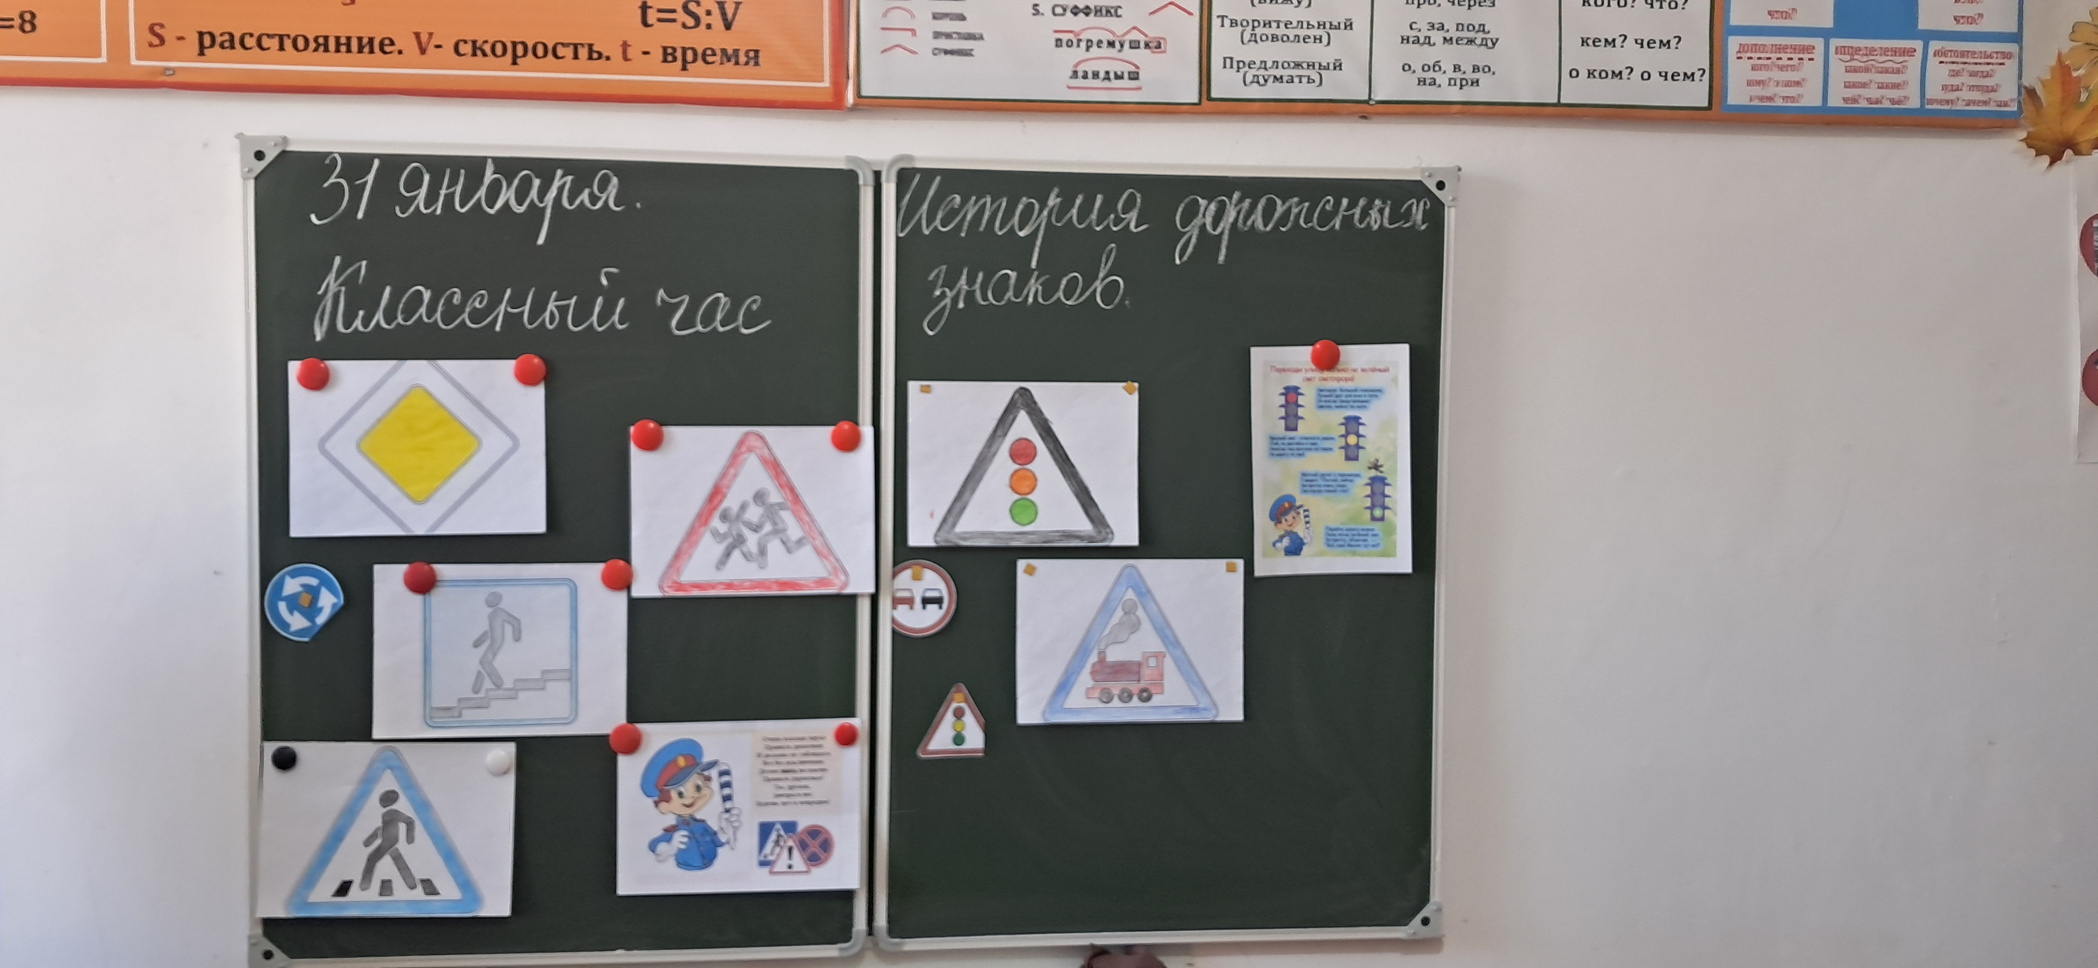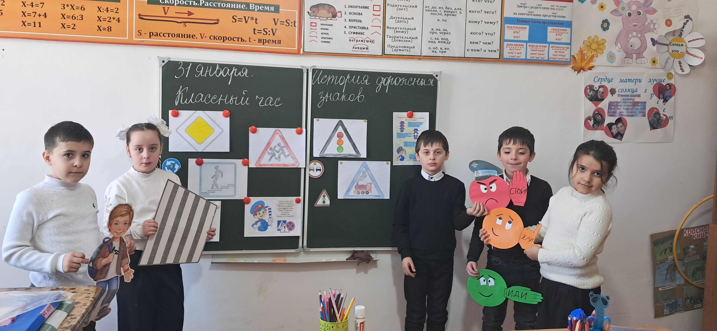

**Цель:** познакомить с историей возникновения дорожных правил, научить различать дорожные знаки, повторить правила уличного движения для пешеходов, развивать умения самостоятельно пользоваться полученными знаниями в повседневной жизни.

**Ход урока**

**I. Вступление.**

 - Сегодня мы с вами отправимся в путешествие, но не обычное, мы посетим город-город дорожных знаков. В ходе этого путешествия мы с вами узнаем историю возникновения дорожных знаков.

Неширока в ширину.  
Но зато длина в длину.  
Где вода и глубина –  
Деревянная она. (Дорога).

***Немного истории.***

Давайте обратимся к истории появления дороги. Когда то давным-давно люди жили в непроходимых лесах. Основным их родом деятельности было разведение скота, охота, и ловля рыбы. Что бы пробраться сквозь лесную чащу, люди прокладывали проходы, которые получили название «путина». Путины соединяли между собой населенные пункты, их стали называть «дорогами».

И как только человек «придумал» дороги, ему понадобились дорожные знаки (как вы думаете для чего?)

Изначально для этих целей люди использовали подручные средства: обломанные ветки, зарубки на коре деревьев, камни,установленные вдоль дорог. Но данный вариант, был не практичен в использовании, поскольку не всегда можно было увидеть зазубрины на дереве или отломанную ветку, поэтому люди стали задумываться о более приметных знаках.Так вдоль дорог начали ставить каменные, деревянные статуи. С появлением письменности, на камнях начали делать надписи, чаще всего названия населенных пунктах.

Как известно время не стоит на месте, оно скоротечно, как и все в мире развивается, так и дороги меняли свой облик.

- А какие дороги вы знаете? (Скоростные, автомагистрали, главные,  
второстепенные).

- Как вы думаете, какое главное качество дороги? (Ширина, покрытие)..

Первые дороги в России были сделаны из круглых, уложенных рядами бревен. Представляете, как на этой дороге трясло? Лишь в Главные в 1692 году московские улицы было решено замостить камнем. По царскому указу в город никого не пропускали, пока не сдадут страже три камня, не меньше гусиного яйца.

***Немного истории.***

Первая дорога, соединяющая населенные пункты между собой появилась в России лишь в 1722 году, по приказу Петра I. Ее проложили между двумя столицами (Москвой и Петербургом.). Покрыта такая дорога была гравием.

- Чем сейчас покрывают дороги? (слоем особой нефтяной смолы, асфальтом).

- А как же называют дорого, проложенную по городу? (улица).

- Все улицы делятся на две части. Как называется часть, по которой движутся машины? (Проезжая часть).

- А как называется часть, где ходят люди? (Тротуар).

Но тротуары были не всегда в связи, с чем росло число, несчастных случаев на улицах. Связанно это было с появлением большого количества экипажей.

В связи, с чем городскими властями дорога была разделена между каретами и пешеходами. Люди стали ходить по тротуару.

- Сейчас тротуары есть во всех городах и поселках, деревнях. Это часть улицы безраздельно принадлежит людям. На оживленных улицах тротуары отделяют от проезжей части яркими ограждениями.

- Как нужно двигаться по тротуару? (Движение по правой стороне).

- В наше время трудно представить, что можно обойтись без тротуара.

**II. Основная часть.**

- Если мы внимательно присмотримся к тому, как движется по городу транспорт, то можно заметить, что в его движении есть определенный порядок. Весь транспорт подчиняется строгому закону, который называется – «Правила дорожного движения».

***Немного истории.***

С появление дорог и улиц появляются и первые правила дорожного движения, правда не такие строги как сейчас. Но и тогда знать их обязаны, были все. В России царский указ предупреждал: «Извозчикам и прочим всяких чинов людям ездить, имея лошадей со всяким опасением и осторожностью, смирно». За ослушание «виновные за первую вину будут биты кошками, за вторую кнутом, за третью сосланы будут на каторгу».

«Первые правила были созданы для извозчиков и ямщиков. На смену экипажам с лошадьми приходит автомобиль, паровой, был создан в 1769 г. французом Жан Кюньо. В 1885 г. немецкие изобретатели Карл Бенц и Даймлер создали автомобиль с бензиновым мотором – мотоколяску. Позднее появились автомобили с двигателем внутреннего сгорания.

С появлением автомобилей, появились новые правила

Когда первые автомобили появились в России (а произошло это лишьв 1863 году, получил он название «Паровоз для езды по обыкновенным дорогам»).,городская дума предписывала их владельцам ездить по городу не быстрее 12 км/ч.»

- Сейчас мы и представить себе не можем, как со скоростью 12 км/ч машина будет передвигаться по улицам города.Но, техника развивается ,автомобили совершенствуются, растет их количество, растут города – и все сложней и сложней становятся правила.

- Если мы сядем рядом с водителем, то заметим, что его глаза направлены не только вперед на дорогу, но и не много выше. Что там его интересует? (Дорожные знаки).

- Дорожных знаков очень много, предупреждающие (это треугольные, по периметру треугольник красного цвета. Между собой знаки этой группы различаются рисунками внутри треугольника. Нарисованы бегущие дети – предупреждение водителю - приближается школа, детский сад. Автомобиль с извилистым следом шин в треугольнике предупреждает о том, что впереди скользкая дорога. Если на рисунке из, изображен олень или корова – значит, на дороге могут появиться животные.)

А так же знаки запрещающие, предписывающие, информационно-указательные. И это не все. Есть знаки приоритета, сервиса, дополнительной информации. Чтобы не путать их и быстрее ориентироваться, каждой группе присвоен свой цвет - красные, синие и особая форма - круглые, треугольные, квадратные, прямоугольные.

- Давайте познакомимся с дорожными знакам,при помощи загадок.

- Послушайте эти загадки и попробуйте угадать, как будут называться эти предупреждающие знаки.

*Нарисован человек,  
Землю роет человек,  
Почему проезда нет?  
Может быть здесь, ищут клад?* (Дорожные работы).

*Я хочу спросить про знак.  
Нарисован он вот так:  
В треугольнике, ребята  
Со всех ног бегут куда-то. (*Дети).

- У запрещающих знаков изображения нарисованы внутри красного круга, Вы должны знать о знаках, запрещающих пешеходное и велосипедное движение.

- Следующая группа – предписывающие знаки. У этих знаков изображения и цифры расположены в круге синего цвета. Белые стрелки предписывают направление движения. Белые цифры на синем фоне предписывают водителю не максимальную, а минимальную скорость, или ехать медленно опасно.

*Отчего бы это вдруг  
Стрелки дружно встали в круг?*(Круговое движение).

*Я привык к велосипеду  
И на нем я смело еду*. (Велосипедная дорожка)

- Информационно-указательные знаки. Их основной цвет – синий, а форма – квадратная или прямоугольная. Эти знаки указывают, где пешеходный переход и место стоянки, направление к нужному населенному пункту и расстояние до него.

*Этот знак такого рода -  
Он на страже пешехода.  
Переходим дружно вместе  
Мы дорогу в этом месте*. (Пешеходный переход).

- Только кажется, что от обилия знаков кругом идет голова. На самом же деле, чем больше знаков, тем больше водитель и пешеход получает нужной, важной информации, обеспечивающей, прежде всего безопасность движения. Куда поворачивать – налево, направо? Помогает знак, подсказывающий направление объезда.

- Есть знаки, которые указывают очередность проезда перекрестков, пересечений отдельных проезжих частей, а также узких участков дорог. Их форма – треугольник, круг, квадрат и восьмигранник. Это знаки приоритета.

- Еще есть знаки сервиса, информирующие о расположении соответствующих объектов*. (*Техническое обслуживание автомобилей*,* пунктпитания, телефон.

**III. Закрепление знаний и подведение итога.**

- Вы можете спросить: «А зачем мне знать эти знаки, я же не водитель?» Грамотный пешеход будет особенно внимателен и осторожен, если впереди железнодорожный переход, или идут ремонтные работы. Незнание дорожного языка опасно. Случается, за такую безграмотность пешеход расплачивается жизнью.

**V.Итог:**  
- Какие знаки вы запомнили?  
- Зачем нужны дорожные знаки?  
- В каком месте устанавливают знак «Дети»?  
- Какого цвета запрещающие знаки?  
- Для чего предназначен тротуар?  
- Синий цвет, у каких знаков?

***- Чтобы не волновались ваши родители - будьте внимательны на улице, соблюдайте правила дорожного движения.***